Fjodor Michajlovič Dostojevskij

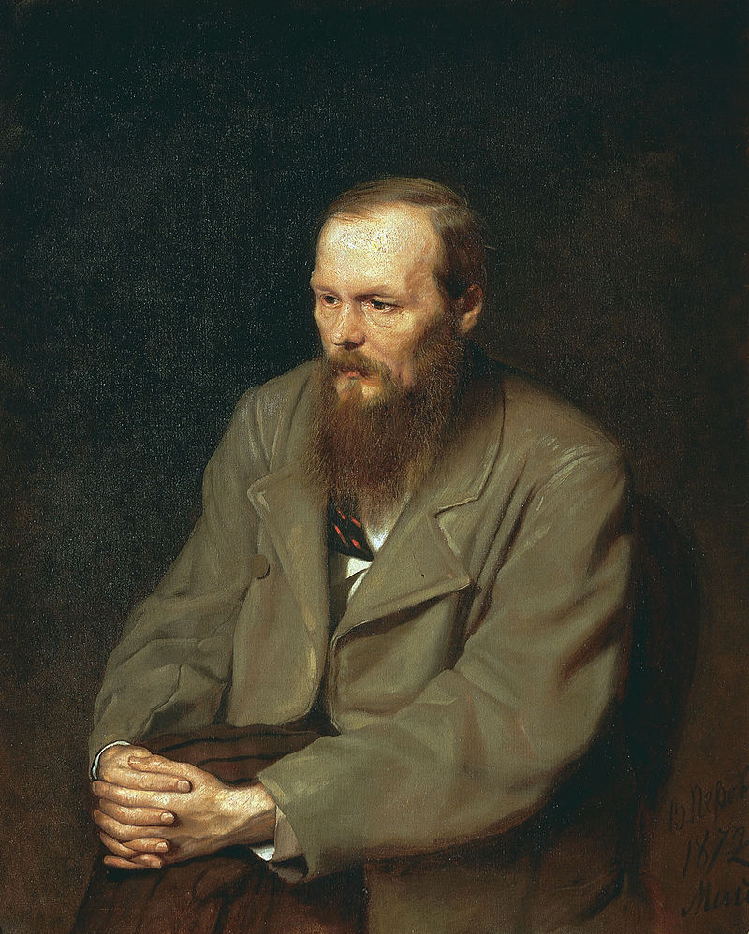
Fjodor Michajlovič Dostojevskij (ruskyФёдор Михайлович Достоевский; 11. listopadu 1821 Moskva – 9. února 1881 Petrohrad) byl ruský spisovatel a filozof, jeden z největších světových spisovatelů, vrcholný představitel ruského realismu a současně předchůdce moderní psychologické prózy.
- Fjodor Michajlovič Dostojevskij se narodil roku 1821 v Moskvě, v rodině lékaře jako druhé ze sedmi dětí. Vystudoval vojenské technické učiliště (obor konstrukce mostů), ale poté se rozhodl pro literaturu.
Dostojevského svárlivý a despotický otec byl ubit skupinou svých nevolníků na polní cestě. Beze svědků. Nikdo nebyl souzen, nikdo nebyl odsouzen. Šlo o kolektivní vinu?
- Patřil do skupiny utopického socialisty Michaila Vasiljeviče Petrašovského (tzv. "Petrašovci"), která vystupovala proti carovi Mikuláši I. V roce 1849 byl Dostojevskij se všemi členy této organizace odsouzen vojenským soudem k trestu smrti.
- Těsně před popravou jim byl trest změněn nejprve na 4 roky v káznici a později na nucené práce na Sibiři. Zde strávil Dostojevskij deset let; první čtyři roky na nucených pracích a poté jako voják. Byl psychicky a fyzicky na dně a začal trpět epilepsií. Stráž však považovala jeho záchvaty za předstírání. Jelikož si sám prošel peklem, dokázal se vcítit do lidí s narušenou osobností.
- Referát: Pokuste se vyhledat co nejvíce informací o problematice vyhnanství a táborech nucených prací na Sibiři jak v době carského Ruska, tak i v éře Sovětského svazu. Výsledky poté prezentujte.
- Po návratu ze Sibiře absolvoval Dostojevskij dva delší pobyty v západní Evropě. Zde pochopil, že morální úroveň zdejší společnosti je špatná. Vyhovovalo mu ale, že se zde mohl věnovat své přehnané hráčské vášni. Bojoval za proměnu Ruska. Zásadní potřebu změny viděl ve vnitřní proměně jedince, v návratu k pokoře, v respektování ruských tradic, v pravoslavném náboženství a systému pevné vlády carského samoděržaví. Těmito názory si získal carovu přízeň a úctu. Stále ho však pronásledovala carská policie.
- Dostojevskij a jeho bratr Michail vydávali v letech 1861–1863 časopis Čas (Vremja) a rok poté časopis Epocha. Michail zemřel a Dostojevskij splácel jeho dluhy. Tím se dostal do existenčních problémů.
- Ve svých dílech psychologicky rozebíral zločince, revolucionáře, prostitutky a lidi s duševními poruchami. Viděl kolem sebe víc hrůzy než lásky, víc anarchie než řádu. Stal se zakladatelem psychologické prózy a ovlivnil filozofii dvacátého století.
- Dostojevskij zemřel v roce 1881 na plicní krvácení spojené s rozedmou plic a epileptickým záchvatem.

DÍLO:
Chudí lidé (1846) – román v dopisech. Touto prvotinou navázal na tradici gogolovského realismu, ale svůj zájem už zde soustřeďoval především do nitra postav. Snažil se vyložit jejich vnitřní svět, a také proces deformace, jemuž lidé podléhají v střetu s krutým okolím.
- Zopakujte si, co víte o N. V. Gogolovi.
Zápisky z mrtvého domu (1861) – autobiografický román, svědectví o pobytu v omské káznici a o lidech, jež tam poznal. Zabýval se otázkou, proč se člověk stane zločincem a zda má vůbec následovat trest. Podle motivů tohoto románu později složil operu Z Mrtvého domu Leoš Janáček.
Zápisky z podzemí (1864) – novela předjímající existencialismus, drásavý portrét člověka, jehož přesvědčením je nenechat sebou nikdy manipulovat, i kdyby to bylo ospravedlňováno „prospěchem“ a „pokrokem“.
Zločin a trest (1866) – se vyrovnává s motivem výjimečné osobnosti, „nadčlověka“. Antihrdina Raskolnikov se za něj považuje.
Hráč (1867) – román, ve kterém použil autor své zkušenosti s hráčskou vášní.
Víte, že…
Dostojevskij po bratrově smrti upadl do dluhů. Snažil se vyhrát peníze hrou na ruletce. Propadl hráčské psychóze, prohrával vysoké částky, dostal se do začarovaného kruhu. Většinu děl upisoval na dluhy.
Idiot (1868) – Kníže Lev Myškin je dokonale mravný a čestný člověk, po léčení jakoby bez paměti. Bezbranně stojí proti typologizované společnosti těch, kteří si osvojili kořistnickou morálku a kteří znovu vrátí Myškina k šílenství.
Běsi (též Běsové, 1871–72) – hlavní myšlenka tohoto díla je vyjevena v soudobém Rusku, které hlavnímu hrdinovi Štěpánu Trofimovičovi přijde nemocné, plné neduhů a morových ran, plné běsů. Roku 1988 zfilmováno (Režie: Andrzej Wajda hrají: Isabelle Huppert, Philippine Leroy-Beaulieu)
Bratři Karamazovi (1879)

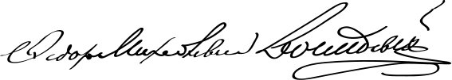

Doplňte vynechané údaje:

F………………………………Dostojevskij je zakladatelem ………………………prózy. Jeho nejslavnějšími romány jsou……………………………………………………………………………………………………………………………………………………………………………………………………………………………………………….
Trpěl…………………………………………………………

Zločin a trest 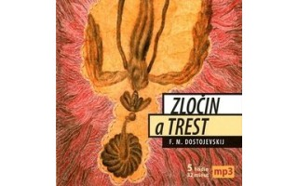
(1866)

Hlavním hrdinou je chudý petrohradský student Rodion Romanovič Raskolnikov, který se cítí být výjimečný. Má svou vlastní teorii o tom, že život některých lidí je bezcenný a že tudíž není hříchem jim ho vzít. Jde k lichvářce a zabije ji, jenže za lichvářkou přijde její sestra, která vše viděla, a tak musí zabít i ji (sekerou). Po činu uteče, pozná prostitutku Soňu, paradoxně nejčistší postavu románu. Raskolnikov se do Soni zamiluje a svěří se jí se svým činem. Soňa ho přesvědčí, aby se šel přiznat, za svůj čin je odsouzen na 8 let na Sibiř, kde je mu Soňa oporou. Dílo bylo mnohokrát zfilmováno.

1. ukázka:

Měl jsem to vědět už napřed, uvažoval s trpkým úsměvem. Jak jsem jen mohl vzít sekyru a zkrvavit se. Byl jsem povinen vědět to napřed ... Ale vždyť jsem to věděl napřed! zašeptal zoufale.
Občas před ním vyvstávala jako zeď utkvělá myšlenka: Ne, ti lidé jsou z jiného těsta; skutečný vládce, jemuž je vše dovoleno, zpustoší Toulon, vraždí v Paříži, zapomene armádu v Egyptě, ztratí půl milionu lidí v moskevském tažení a odbude to slovní hříčkou ve Vilně. A ještě mu po smrti stavějí pomníky - zkrátka, má dovoleno všecko! Ne! Takoví lidé zřejmě nemají tělo z masa a kostí, ale z bronzu! (…)
Chvílemi cítil, že skoro blouzní, upadal do horečnatých stavů. Babka je nesmysl! přemítal zaníceně a nesouvisle. Celá babka je možná omyl, o ni vlastně nejde! To celé s tou bábou byla jen nemoc... chtěl jsem co nejrychleji překročit ... nezabil jsem člověka, zabil jsem princip! Ano, princip jsem zabil, ale nic jsem tím nepřekročil, zůstal jsem na téže straně ... Uměl jsem všeho všudy zabít! Ale ani to jsem neuměl, jak se ukazuje ... Princip?
(Přeložil Jaroslav Hulák)

Úkoly pro práci s textem v hodině:

  - Vystihněte rozpoložení hlavního hrdiny čtyřlístkem. Raskolnikov je: 2 přídavná jména – 3 slovesa – 1 věta o pěti slovech – 1 antonymum k jeho stavu.

  - Rozdělte se do skupin, na velký papír shrňte do tří hnízd informace o „ideologických silných“: nacismu, fašismu, stalinismu. Po vypracování list vyměňte s další skupinou, která informace doplní. Poté, co list projde všemi skupinami, zhodnoťte společné výsledné informace.

  - Kdo je v ukázce nazýván „velkým vládcem“?

2. ukázka:

Po krátkém zaváhání vyšel po několika zbývajících schodech a vešel do dveří. Také tento byt byl znovu zařizován, pracovalo se v něm, Raskolnikova to téměř udivilo. Bůhvíproč si představoval, že všecko najde tak, jak to zanechal, snad že i mrtvoly budou stejně ležet na podlaze. A zatím holé zdi, všechen nábytek pryč, bylo to podivné! Šel dál a sedl si na okno.
Byli tam dva dělníci, oba mladí, jeden starší a druhý o mnoho mladší. Lepili na zdi nové bílé tapety s fialovými kvítky místo starých odraných a ušpiněných žlutých. Raskolnikova to bůhvíproč nesmírně rozladilo, díval se na ty nové tapety nevraživě, jako by mu bylo líto, že se tady všecko změnilo. Dělníci se zřejmě zdrželi a teď rychle svinovali papír a chystali se k odchodu. Raskolnikovova příchodu si téměř nevšimli. Byli zabráni do své rozmluvy. Raskolnikov zkřížil ruce na prsou a poslouchal.
"Tak ta jistá ti ke mně ráno přijde," vykládal starší mladšímu, "brzičko po ránu, a náramně vyfintěná! A já jí, copak mají znamenat tyhlety kudrlinky, copak mají znamenat tyhlety serepetičky? Já prý vám ode dneška, Tite Vasiljiči, chci být ouplně po vůli. Tak takhle teda! Abyla ti vyfintěná, ouplnej žurnál!"
"Co je to žurnál, strejdo?" optal se mladší. Zřejmě se u "strejdy" poučoval.
"Žurnál, to máš, kamaráde, takový barevný vobrázky, co sem každou sobotu přicházejí z ciziny poštou zdejším krejčím, jak se má člověk voblíkat, jak mužskýho, tak i ženskýho pohlaví. Tam je to namalovaný, víš? Mužský malujou ponejvíc v kabátech, ale pro ženský tam máš, kamaráde, takový mustříky, že bys to do smrti nezaplatil!"
"Co všecko v tomhletom Pitěru není!" vykřikl nadšeně mladší.
"Mimo tátu a mámu všecko!"
"Pravdaže, kamaráde, mimo todleto tady máš všecko," potvrdil rozšafně starší.
Raskolnikov vstal a vešel do druhé místnosti, kde předtím byla truhla, postel a prádelník; bez nábytku mu pokoj připadal hrozně malý. Tapety byly ještě staré, v koutě bylo jasně patrné místo, kde stála skříň s ikonami. Obhlédl místnost a vrátil se na své okno. Starší dělník ho poočku pozoroval.
"Co si přejete, prosím?" obrátil se k němu náhle.
Raskolnikov, místo aby odpověděl, vstal, vyšel na chodbu a zatáhl za zvonek. Zvonek byl stejný, byl to stejný plechový zvuk! Zatáhl podruhé a potřetí; zaposlouchával se do těch zvuků a rozpomínal se. Stále jasněji a živěji se mu vybavoval ten tehdejší trýznivě děsný, ohavný stav, při každém cinknutí se otřásl a pociťoval stále pronikavější slast.
"No tak, co tady chcete? Co jste zač?" rozkřikl se na něj dělník a vyšel za ním. Raskolnikov vešel zpátky do dveří.
"Chci ten byt najmout," řekl, "prohlížím si ho."
"Kvartýry se v noci nenajímají. A mimoto musíte přijít s domovníkem."
"Podlaha je vydrhnutá. Bude se natírat?" pokračoval Raskolnikov.
"Krev už tu není?"
"Jaká krev?"
"Ale zavraždili tady jednu bábu a její sestru. Byla tu celá louže."
"Tak co jste vlastně zač?" vyjel si na něj zneklidněný dělník.
"Já?''
"Vy!"
"Ty bys to rád věděl?... Pojď se mnou na komisařství, tam ti to povím."
Dělníci se na něho užasle dívali.
"My už musíme jít, prosím. Opozdili jsme se. Jdeme, Aljoško. Musíme zavřít," řekl starší.
"Tak tedy půjdem," odpověděl lhostejně Raskolnikov a pomalu před nimi sestupoval ze schodů.
"Hej, domovníku!" zavolal, když scházel do průjezdu.
Ve vchodu do domu zevlovalo několik lidí na chodce v ulici: oba domovníci, ženská,
nájemník v županu a několik dalších. Raskolnikov zamířil rovnou k nim.
"Co si přejete?" ozval se jeden z domovníků.
"Nebyl jste na komisařství?"
"Zrovna před chvílí. Co si přejete?"
"Jsou tam ještě?"
"Jsou."
"Zástupce taky?"
"Byl tam. Co chcete?"
Raskolnikov neodpověděl a zamyšleně zůstal stát.
"Byl si prohlídnout kvartýr," došel k nim starší dělník.
"Jaký kvartýr?"
"Co v něm děláme. Proč prý jste umyli tu krev? Tady prý se stala vražda, a já si to přišel najmout.
Úkoly pro práci s textem v hodině:

  - Raskolnikov se vrací na místo činu. Proč to asi dělá?

  - Raskolnikov zavraždil dva lidi. Policie pátrá po neznámém vrahovi. Raskolnikov se vyptává na průběh vyšetřování. Proč?

  - Jak na vás působí ukázka. Čím autor dosahuje napětí?

  - Proč Raskolnikov chce, aby šli dělníci na policii s ním?

  - Jakou roli hraje svědomí v životě člověka?

BRATŘI KARAMAZOVI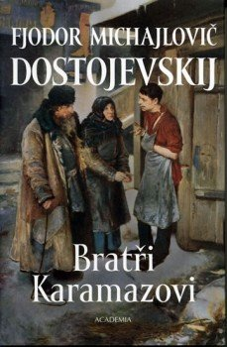
(1879)
Dostojevského vrcholné dílo, psychologický a filosofický román s kriminální zápletkou. Otec Fjodor Pavlovič Karamazov je zhýralec a myslí si, že může nad svými syny (Dmitrij, Ivan, Aljoša, nemanželský Smerďakov) vládnout, jak se mu zachce. Starší syn Dmitrij je vášnivý stejně jako otec, Ivan je nadaný, racionálně uvažující ateista, nejmladší Aljoša žije zasvěceným životem v klášteře. Nemanželský syn Smerďakov, kterého starý Karamazov nepřijal za svého, zabije otce tak, aby byl z vraždy obviněn Dmitrij. Smerďakov pak spáchá sebevraždu a Dmitrij je odsouzen. Román má mnoho dalších dějových linií.
(Velký inkvizitor ke Kristovi o pokoušení ďábla na poušti)
Posuď tedy sám, kdo měl pravdu: Ty nebo ten, kdo k Tobě tenkrát promlouval? Vzpomeň si na první otázku; její smysl byl, i když ne doslovně, tento: Chceš jít do světa a jdeš tam s holýma rukama, jen s jakýmsi slibem svobody, který lidé ve své prostomyslnosti a vrozené nezřízenosti nemohou ani pochopit, kterého se bojí a děsí, neboť pro člověka a lidskou společnost nikdy nebylo nic tajemství tohoto světa. Přijetím "chlebů" bys byl uspokojil všeobecnou a odvěkou starost lidí jako jednotlivců i celého lidstva: "Koho uctívat?" (…)
Těm politováníhodným tvorům nezáleží jen na tom, aby našli něco, co má ten neb onen uctívat, ale něco takového, že by v to uvěřili vůbec všichni a uctívali to, a rozhodně všichni společně.
nesnesitelnějšího než svoboda! Ale - vidíš tyto kameny v nahé a žhavé poušti? Proměň je v chleby a lidstvo za Tebou poběží jako stádo, vděčné a poslušné i když věčně se třesoucí strachem, že svou ruku stáhneš a chléb jim odepřeš.(…)
To tedy znamená první otázka na poušti, to jsi tedy odmítl ve jménu svobody, kterou jsi postavil nade všechno. A přece bylo v té otázce obsaženo velké
(přeložil Prokop Voskovec)
Úkoly pro práci s textem v hodině:

  - Kdo je Velký inkvizitor? Proč říká Kristovi, že se lidé bojí svobody? Souhlasíte s jeho výrokem? Diskutujte.

  - Po čem, podle Velkého inkvizitora, touží každý člověk?

  - Vžijte se do situace člověka, jehož základní potřeby (potrava, přístřeší, bezpečí,...) nejsou uspokojeny. Může být svobodný, diskutujte.

  - Vyhledejte v Novém zákonu pasáž o Kristově pokušení na poušti. O co se v ní jedná? V čem podle vás spočívá opravdové pokušení?

  - Sestavte seznam všech osob, které ovlivňují váš názor na svět, vkus, vaše hodnoty. Ze které oblasti je jich nejvíce? Čím vás oslovují?

  - Napište ve dvojici definici VOLNOSTI, SVOBODY, NEZÁVISLOSTI. Je mezi nimi rozdíl? Který obsah slova je vám nejbližší?

